25 Collecter l’information commerciale
RÉfÉrentiel
Compétence | Savoirs associés
Remonter, valoriser et partager l’information commerciale | Veille commerciale ; système d’information commerciale ; data client
Missions
Mission 1 Choisir les méthodes de collecte des données clients
1. Proposez des méthodes de collecte adaptées pour chaque catégorie d’informations.
Catégories d’informations à collecter | Méthode de collecte adaptée à Sportvert
Identification | - Consultation PGI  - Inscription à la newsletter  - Création de compte client  - Achat de fichier  - Échange de fichier  - Inscription à un jeu-concours  - Collecte sur un salon  - Collecte sur les réseaux sociaux, le blog  - Enquête de satisfaction  - Reporting des commerciaux
Qualification | - Collecte sur les réseaux sociaux, le blog  - Collecte sur un salon  - Enquête de satisfaction  - Reporting des commerciaux  - Commentaires sur le blog Sportvert
Comportementales | - Cookies comportementaux du site  - Consultation PGI  - Réclamations SAV  - Reporting des commerciaux  - Liens sponsorisés  - Enquête de satisfaction  - Programme de fidélité  - Commentaires sur le blog Sportvert  - Publicité sur internet
Mission 2 Collecter des informations d’identification
2. Dites quelles sont les informations à collecter en priorité pour identifier les visiteurs du site marchand, communiquer avec eux et connaître leurs principaux centres d’intérêt.
Pour communiquer :
- quel que soit le site e-commerce concerné, les premières informations à collecter, en BtoB comme en BtoC, sont les informations d’identification qui vont permettre le contact client : prénom, nom, adresse, numéro de téléphone, adresse e-mail. En plus : sa date d’anniversaire ;
- à celles-ci s’ajoutent les informations sur l’historique de la relation : ce que le client n’aime pas, les problèmes rencontrés et résolus, les produits préférés...
Pour connaître les principaux centres d’intérêt :
il s’agit des informations qui permettent la personnalisation du contact : le nombre de personnes dans son foyer, la présence d’enfants dans son foyer, le(s) sport(s) pratiqué(s), les lieux de pratique de ce(s) sport(s), le budget moyen consacré à ses achats...
3. Créez le formulaire de contact qui apparaîtra sur la landing page puis rédigez la mention légale qui devra le précéder.
Pas de correction type pour le formulaire.
Pour éviter l’abandon des visiteurs, le formulaire doit leur demander le moins d’efforts possible. Il ne doit pas être trop long, faciliter les réponses (avec des propositions de réponses et des cases à cocher).
Il devra :
- être précédé d’une formule encourageant à le remplir. Exemple : « Pour enchanter votre expérience, faisons mieux connaissance ! » ;
- être conforme au RGPD et donc proposer une case à cocher obligatoire pour accepter la conservation et le traitement des données collectées via le formulaire. Exemple : ▢ J’accepte que les informations saisies dans ce formulaire soient utilisées, exploitées, traitées pour permettre à Sportvert de me recontacter, de m’envoyer la Sportvertletter, dans le cadre de la relation commerciale établie ce jour ;
- ne comporter que des questions utiles à la relation client avec Sportvert (pas de question sur les animaux de compagnie ou les gâteaux préférés par exemple) ;
- permettre de collecter des informations d’identification et de personnalisation (voir réponse précédente). Un modèle de mention légale à personnaliser se trouve sur le site internet de la CNIL : https://www.cnil.fr/fr/exemples-de-formulaire-de-collecte-de-donnees-caractere-personnel. Exemple : Les informations recueillies sur ce formulaire sont enregistrées dans un fichier informatisé par Sportvert pour améliorer votre expérience client. Elles sont conservées pendant 2 ans et sont destinées au service client Sportvert. Conformément à la loi « informatique et libertés », vous pouvez exercer votre droit d'accès aux données vous concernant et les faire rectifier en contactant [adresse e-mail de contact].
Mission 3 Collecter des informations de qualification
4. Rédigez le questionnaire de satisfaction qui sera envoyé aux clients.
Pas de réponse type. Le questionnaire doit être structuré par thèmes mesurant la satisfaction globale, sur les produits, la livraison, les traitements des réclamations.
Les questions peuvent être formulées de façon à pouvoir calculer les indicateurs de satisfaction (CSAT) et le Net Promoter Score (NPS). Des transversalités peuvent être réalisées avec les compétences du bloc 2 :
- évaluer une équipe de téléacteurs ;
- mesurer la performance commerciale digitale.
Mission 4 Respecter la législation concernant la collecte de données
5. Rédigez le bandeau cookie qui apparaîtra lors de la navigation sur le site.
Pas de rédaction type, mais on doit retrouver :
- une phrase qui explique l’intérêt d’accepter les cookies. Exemple : « Les cookies sont importants pour le bon fonctionnement du site Sportvert et nous permettent d’améliorer votre expérience » ;
- une explication de ce qu’est un traceur de type cookie. Exemple : « Nous utilisons des cookies pour conserver les informations de connexion et fournir une connexion sûre, collecter les statistiques en vue d'optimiser les fonctionnalités du site et adapter le contenu à vos centres d'intérêt » ;
- la possibilité d’accepter, de sélectionner ou de refuser les cookies. Exemple : Cliquez sur « Accepter et continuer » pour accepter les cookies et poursuivre directement sur le site Sportvert ou cliquez sur « Plus d’informations » pour consulter en détail les descriptions des types de cookies et choisir ceux que vous voulez accepter lorsque vous visitez le site Sportvert.
Aide fournie par le site de la CNIL :
https://www.cnil.fr/fr/questions-reponses-lignes-directrices-modificatives-et-recommandation-cookies-traceurs
6. Vérifiez si Sportvert est bien prête pour le RGPD.
Le test de 6 questions en ligne est à compléter à l’aide des informations fournies en ressource 7.
https://rgpd.qualifio.com/quiz/360876_1/RGPD-Votre-en créer une ressource huit treprise-est-elle-prte-.html


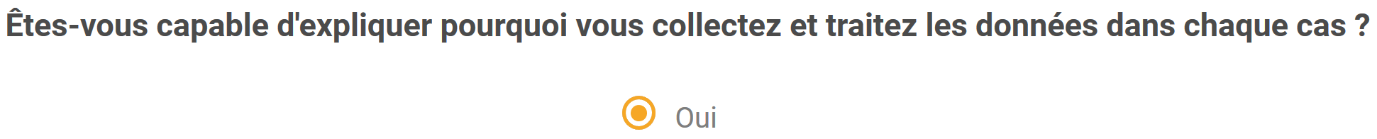
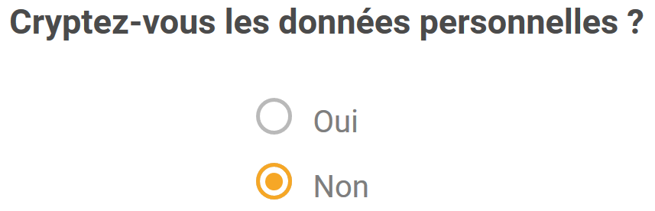
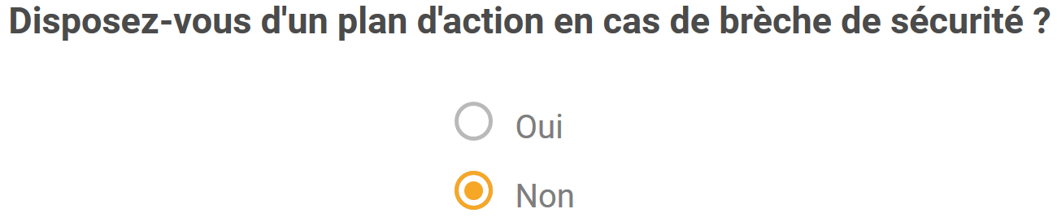

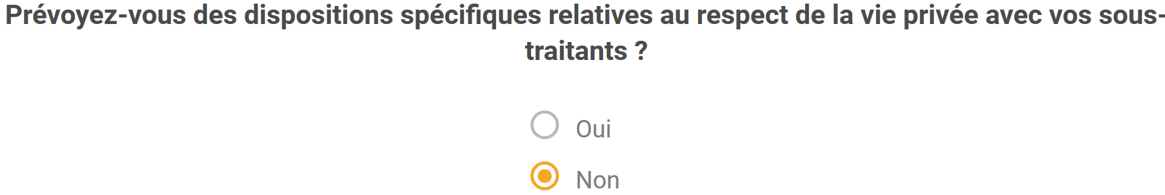



Le résultat du test est négatif : Sportvert n’est pas encore prête pour le RGPD. Une mise à niveau doit être faite très rapidement, le règlement étant entré en vigueur en mai 2018.

Entraînement
Exercice 1
1. Conseillez le manager commercial sur la nature des informations à retenir. Expliquez vos choix.
Informations à retenir | Justifications
- Prénom, nom, adresse, coordonnées (adresse, numéro de téléphone, adresse e-mail)  - Site internet du cabinet  - Effectif du cabinet  - Taille en nombre de clients  - Groupe de rattachement | Ce sont des informations :  - d’identification indispensables à la prise de contact ;  - de personnalisation qui permettent une entrée en contact favorable ;  - d’évaluation du potentiel du prospect.
2. Dites quelles autres informations devraient être collectées pour permettre une prospection plus efficace de Maître Céline Casia.
  - Ses fournisseurs actuels
  - Son budget fournitures de bureau
  - Sa consommation de consommables (encre, papier…) : nombre d’imprimantes, nombre de copieurs, nombre de fax…
  - La fréquence de ses commandes
  - Son mode de livraison préféré
  - Sa capacité de stockage
  - Le nombre de cabinets rattachés au groupe Casia père et fille avocats et associés
3. Proposez des méthodes pour collecter ces informations.
Une prospection téléphonique ; une prospection sur rendez-vous ; ou l’envoi d’un formulaire par e-mail sont des méthodes qui pourraient permettre d’obtenir ces informations, mais il est préférable d’instaurer au préalable une relation de confiance et une méthode phoning + rendez-vous semble la plus appropriée.
Si Fourniburo dispose d’un site internet, la collecte des données peut également se faire à l’aide d’un formulaire en ligne.
4. Précisez quel est l’intérêt pour Fourniburo d’envoyer son e-mailing en direction des adresses professionnelles des avocats plutôt que de leurs adresses personnelles.
La prospection vers des adresses professionnelles ne nécessite pas la même protection des données que vers des adresses personnelles de particuliers. Il n’est pas nécessaire d’avoir obtenu un accord préalable (opt-in). Il suffit que le destinataire soit, au moment de la collecte de son adresse e-mail, informé qu’elle sera utilisée à des fins de prospection, et qu’il lui soit permis de s’opposer à cette utilisation de manière simple et gratuite.
Compléments d’information : https://www.cnil.fr/fr/la-prospection-commerciale-par-courrier-electronique
Exercice 2
1. Proposez des modes de collecte des données clients utilisables à partir du site marchand.
  - Cookies pour tracer le comportement des visiteurs du site.
  - Formulaire de collecte cordial et sympathique (à l’image du site).
  - Jeu ou concours (pour gagner un t-shirt personnalisé).
  - Proposer une connexion via un réseau social, par exemple Facebook, Twitter...
2. Rédigez le corps du courriel qui sera envoyé à l’équipe de C-Chouette pour expliquer si la solution e-commerce de Google Analytics® est susceptible de répondre aux besoins actuels de l’entreprise.
Pas de correction type, mais l’e-mail doit présenter :
– une accroche. Exemple : « Bonjour à tous ! » ;
– un développement rapide qui présente les avantages de la solution au regard des besoins des commerciaux :
- les informations comportementales pour anticiper les besoins des clients,
- l’origine des visiteurs du site pour savoir comment se faire connaître efficacement ;
- une facilité de compréhension des informations d’analyse pour des non-spécialistes en informatique (très visuel, très clair).
Exercice 3
1. Indiquez à Ambre et à Romy Jaci si leur site est soumis à la loi informatique et libertés de protection des données personnelles.
Oui, il l’est. En effet, elles collectent et traitent des informations personnelles (commandes…), leur activité est professionnelle et les moyens de traitement, ainsi que le responsable, sont situés sur le territoire français (Bordeaux).
2. Expliquez à vos tutrices, dans une courte note, quelles sont les obligations légales d’information à porter à la connaissance des internautes lorsque le site utilise des cookies pour collecter des données ou pour soumettre un formulaire.
Pas de correction type.
Éléments de présentation d’une note à respecter :
  - Émetteur/Destinataire
  - Objet : informations légales pour la collecte de données clients
  - Date
  - Signature
Contenu :
- respect des règles imposées par la CNIL : opt-in/opt-out/précision des données obligatoires et facultatives ;
- respect des règles imposées par le RGPD : garantie de la sécurité et de la confidentialité des données/collecte des seules informations liées à l’activité et utiles à la relation client.
Exercice 4
1. Adressez une note à Mme Pignolata l’informant des dernières règles en matière de cookies. Vous utiliserez un schéma clair, de type arbre de décision, pour mettre en forme le contenu de cette note.
Réponse attendue sous forme de schéma, mais avec la forme d’une note (expéditeur, destinataire, date et objet).
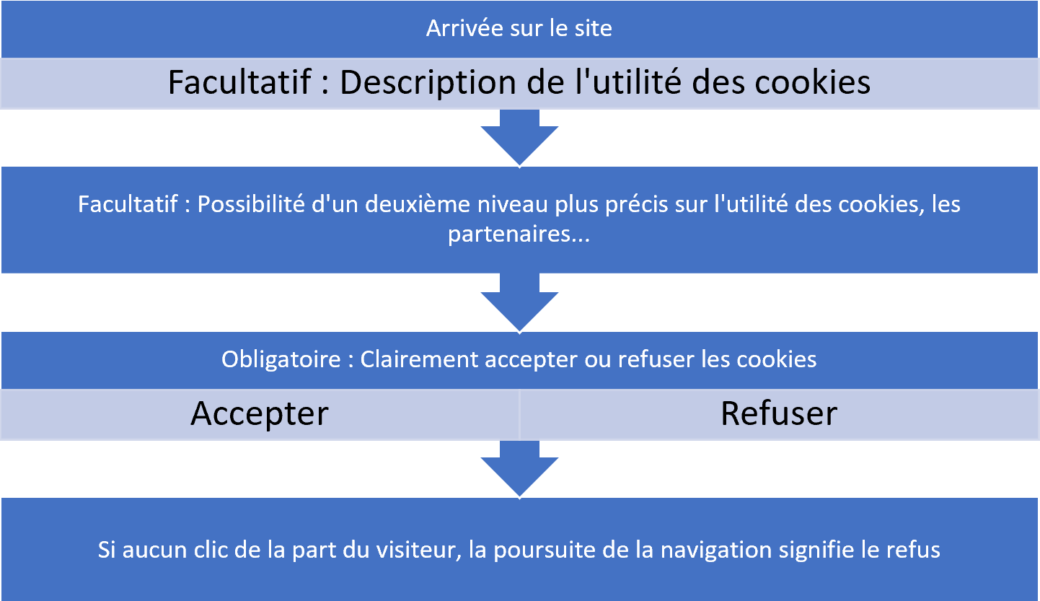
2. Dites à Mme Pignolata si le site www.lapopottedeleon.com est bien conforme aux règles en vigueur en matière de cookies. Dans le cas contraire, conseillez-la sur les modifications à apporter au bandeau de consentement qui s’affiche à l’ouverture du site.
Non, le site n’est pas conforme : le bandeau devrait proposer de choisir aussi facilement, en fournissant le même effort, d’accepter ou de refuser les cookies. Il faudrait donc mettre au même niveau dans le bandeau des cookies « Refuser tous les cookies » et « Accepter tous les cookies ».
3. Évaluez la légalité de la solution choisie par 750g.com.
Cela est conforme : le visiteur peut refuser les cookies sans problème et cela respecte la règle. Le fait de le faire payer pour poursuivre sa navigation est autorisé, la CNIL invite cependant les sites à dire clairement les conséquences possibles, comme « l’impossibilité d’accéder au contenu ou au service en l’absence de consentement ».
4. Rédigez la partie du texte du bandeau qui pourrait encourager les visiteurs du site à choisir la solution gratuite permettant de collecter leurs cookies lors de la navigation sur www.lapopottedeleon.com.
Pas de corrigé type
Le message doit expliquer l’utilité des cookies dans la personnalisation des publicités, rappeler que des employés de www.lapopottedeleon.com produisent les contenus et doivent être rémunérés pour cela, qu’un média a besoin de financement pour vivre.

Entraînement supplémentaire
Exercice supplémentaire 1
La petite société d’édition Well-Played (WP) propose des magazines très spécialisés à destination des hardcore-gamers (joueurs de jeux vidéo passionnés) et pro-gamers (joueurs de jeux vidéo professionnels).
Afin de collecter de nouvelles données sur ses cibles, il est prévu de mettre un formulaire en ligne sur le site de WP et celui-ci pourrait prendre la forme d’un questionnaire.
1. Proposez un formulaire d’une dizaine de questions qui permettra à WP de mieux connaître les habitudes de jeux de ses lecteurs hardcore-gamers et pro-gamers afin de savoir quels nouveaux articles leur proposer dans ses magazines.
Pas de corrigé type. Le formulaire devra comporter des questions de types variés (ouvertes et fermées).
Quelques exemples :

Vous jouez principalement :
☐ sur console de salon ☐ sur console portable ☐ sur Smartphone ☐ sur PC

Aujourd’hui, vous êtes abonné.e à une plateforme de gaming :
☐ oui ☐ non

Vous jouez le plus souvent :
☐ seul.e ☐ en famille ☐ avec des amis ☐ avec des inconnu.e.s

Pour vous, le jeu vidéo est un moyen de garder le contact avec ses proches :
☐ oui ☐ non

Quel est le dernier jeu auquel vous avez joué ?
………………………….

Jouez-vous le plus souvent :
☐ en ligne ☐ sur jeu installé

Votre tranche d’âge :
☐ 10-24 ans ☐ 25-34 ans ☐ 35-44 ans ☐ 45 ans et plus
2. Résumez les conditions de respect des droits des internautes lors de l'utilisation d’un formulaire de collecte des données.
Il faut toujours informer les personnes dont on traite les données de ce que l’on va en faire et à qui elles sont destinées, qu’elles ont un droit d’accès et de rectification ou d’effacement. Elles doivent savoir qui elles peuvent contacter en cas de besoin, notamment en cas de réclamation.
Exercice supplémentaire 2
Ma Jolie Maison est une agence immobilière traditionnelle du centre-ville de Cahors. Ses trois négociateurs prospectent sur l’ensemble du département du Lot. La clientèle est composée à 38 % de citoyens britanniques, très attirés par l’authenticité des demeures de la région. Les commerciaux sont à la recherche de biens spécifiques pour cette cible à fort pouvoir d’achat. Éric Gasparac, le responsable d’agence, a souscrit à l’offre Fipac® il y a quelques semaines, mais ses commerciaux n’en voient pas encore l’intérêt. Vous avez été recruté(e) comme stagiaire pour étudier une nouvelle solution pouvant aider l’équipe à augmenter ses performances.
- Préparez un briefing des commerciaux pour leur expliquer comment Fipac® peut leur permettre de collecter des informations dont ils ont besoin (ressources 1, 2).
Ressource 1 Les critères de biens recherchés par la cible de Ma Jolie Maison
  - Mas en pierre
  - Anciens corps de ferme
  - Terrain, de préférence boisé
  - Dépendances (grange, pigeonnier…)
  - Parc naturel des Causses
  - Minimum 150 m² au sol

Ressource 2 La solution Fipac®
Fipac est une solution d’information des professionnels de l’immobilier qui propose la pige (recueil des annonces de biens immobiliers à la vente quotidienne) de toutes les annonces de biens à vendre de particuliers issues d’un grand nombre de publications et de sites internet. Fipac réalise quotidiennement la pige de toutes les annonces de biens à vendre de particuliers issues de plus de 100 supports presse et sites internet, des publications les plus courantes aux plus confidentielles. Chaque annonce pigée peut être enrichie et qualifiée par vous-même. Vous disposez d’une information complète, vérifiée, filtrée des professionnels.
D’après https://www.fipac.fr
Corrigé
- Préparez un briefing des commerciaux pour leur expliquer comment Fipac(® peut leur permettre de collecter des informations dont ils ont besoin.
Pas de correction type. Il peut s’agir d’une simple prise de notes ou d’une présentation Powerpoint.
Les informations à mettre en avant sont :
- la pige immobilière est une action indispensable et quotidienne pour un commercial dans le secteur de l’immobilier ;
- pour être efficace, la pige nécessite un suivi rigoureux et doit être systématique ;
- les commerciaux doivent faire leur pige dès l’arrivée de nouvelles annonces ;
- Fipac répond à ces besoins de réactivité immédiate en automatisant la pige à partir de plusieurs sites et supports de presse ;
- Fipac permet aux commerciaux de qualifier directement les annonces pigées.

